AMCL和RTK融合测试
测试地点：东莞固高科技园区
测试时间：2020.12.04
地图以及打点图示：
蓝色点区域，1-6号点，AMCL和RTK的协方差都比较小;
绿色点区域，7-14号点，对地图特征进行了擦除，AMCL协方差逐渐累计增大，RTK协方差相对较小;
红色点区域，15-17号点， AMCL协方差比较小，RTK协方差较大;
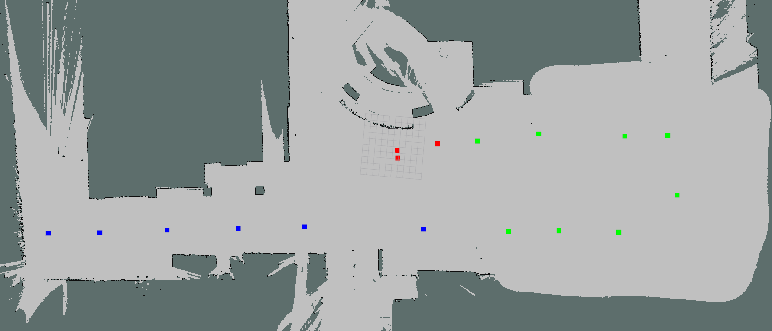
数据记录：

备注：R表示反向。

最后一列，反向1,2,3号点误差较大，是因为基站当时使用的电池没电了，移动站没有接收到信号导致定位精度降低。

RTK协方差，经度方差从0.0457跳变到0.63, 纬度方差从0.10跳变到1.44。
2020-12-04T06:36:41.255985 0.0457 0.1015
2020-12-04T06:36:41.356039 0.0457 0.1015
2020-12-04T06:36:41.459661 0.0457 0.1012
2020-12-04T06:36:41.563254 0.6368 1.4271
2020-12-04T06:36:41.661874 0.6375 1.4255
2020-12-04T06:36:41.761204 0.6378 1.4409

此时，odometry/filtered的pose坐标为（15.5133， -24.2505），刚好在4号点附近。
2020-12-04T06:36:41.062637 15.5133 -24.2505

7号点到14号点主要是利用RTK数据进行定位，其中8,9,12号点出现比较大的偏差10-14cm;
测试中出现过一次机器人已经在测试10号点停止运动，但是robot_localization融合的输出的yaw角还继续累积。该问题还需要继续分析。。。

之后，又把7-14号点地图上的特征擦除掉，让融合定位完全相信RTK数据，测试了RTK定位的精度。统计平均偏差在3-7cm.

15号到17号点，平均定位精度在4cm。

总体分析：当AMCL和RTK都很准的情况下，定位精度高;RTK的信号不好的情况下，仅依靠RTK定位偏差大。

